Л А Б О Р А Т О Р Н А Я Р А Б О Т А 11
ИЗУЧЕНИЕ ХАРАКТЕРИСТИК ТЕРМОРЕЗИСТОРОВ
1. ЦЕЛЬ РАБОТЫ
Исследование основных характеристик и параметров терморезисторов.
2. ЛИТЕРАТУРА
1. Савельев И.В. Курс физики. Т.3. -М.: Наука, 1987.- 304 с.
2. Трофимова Т.И. Курс физики. -М.: Высш. шк., 1990.- 478 с.
3. Детлаф А.А., Яворский Б.М. Курс физики.- М.: Высш. шк., 1989.- 608 с.
4. Епифанов Г.И. Физические основы микроэлектроники.- М.: Сов. радио, 1971.- 375 с.
5. Практикум по полупроводникам и полупроводниковым приборам / Под ред. К.В. Шалимовой. -М.: Высш. шк., 1971.-311 с.
6. Бушманов Б.И. Физика твердого тела.- М.: Высш. шк., 1971.- 224 с.
3. ТЕОРЕТИЧЕСКОЕ ВВЕДЕНИЕ
1. Терморезисторы (термисторы) - это приборы, сопротивление которых зависит от температуры. Терморезисторы (ТР) представляют собой объемные полупроводниковые резисторы с большим температурным коэффициентом сопротивления и нелинейной вольт-амперной характеристикой. Изготавливаются термисторы с помощью специальной технологии из смеси различных веществ, например, из смеси двуокиси титана с окисью магния, закиси никеля с окисью лития и т.д. ТР выпускаются в виде стержней, трубок, дисков. Размеры ТР варьируются от нескольких микрометров до нескольких сантиметров. На основе ТР разработаны системы и устройства дистанционного измерения температуры, противопожарной сигнализации, теплового контроля. Свойства ТР широко используются в электрических цепях для стабилизации напряжения и силы тока. Основными характеристиками ТР служат зависимость его сопротивления от температуры и вольт-амперная характеристика.
2. Рассмотрим с точки зрения зонной теории твёрдого тела, чем обусловлена зависимость сопротивления ТР от температуры. В полупроводниках при абсолютной температуре, равной нулю, все электроны находятся на энергетических уровнях валентной зоны. Эти электроны не могут участвовать в электрическом токе, т.к. любое их движение связано с изменением энергии и следовательно, с переходом на более высокий энергетический уровень, что невозможно в пределах заполненной зоны. Поэтому при Т= 0 К полупроводник подобен изолятору и его проводимость равна нулю. Переход электронов в зону проводимости связан с затратой энергии 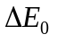, равной ширине запрещенной зоны, и может произойти под действием внешних факторов (повышения температуры, облучения и.т.д.). Благодаря наличию в зоне проводимости свободных энергетических уровней, электрон может перемещаться по ним под действием внешнего электрического поля. С точки зрения зонной теории твёрдого тела это соответствует протеканию электрического тока в кристалле. Зависимость электропроводности от температуры полупроводника выражается экспоненциальной функцией:
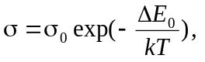 (1)
где σ₀ - постоянная величина;
ΔЕ₀ - ширина запрещенной зоны;
Т - абсолютная температура;
k = 1,38·10⁻²³ Дж/К - постоянная Больцмана.
Электропроводность полупроводника растет с увеличением температуры. Это обусловлено тем, что концентрация носителей тока при увеличении температуры возрастает в большей степени, нежели уменьшение подвижности электронов из-за сокращения средней длины свободного пробега. Если в полупроводнике имеются примеси, то это приводит к образованию внутри запрещенной зоны дополнительных энергетических уровней. При этом под примесями понимают не только атомы посторонних элементов, но и различные дефекты в кристалле, а также несоответствие стехиметрического состава вещества кристалла. Эти уровни могут поставлять электроны в зону проводимости (донорные уровни) или захватывать электроны из заполненной зоны (акцепторные уровни). Очевидно, что энергия активации ΔЕ, необходимая для перехода электронов с донорного уровня в зону проводимости или из заполненной зоны на акцепторный уровень, значительно меньше, чем энергия, необходимая для перехода электронов из заполненной зоны в свободную. Благодаря этому число носителей заряда и электропроводность при увеличении температуры (в определенном интервале) возрастают. Измерения показывают, что в этом интервале температур зависимость сопротивления терморезистора от температуры с достаточной точностью аппроксимируется выражением
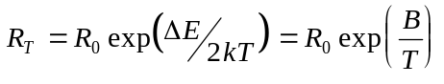 (2)
где R_{T} - сопротивление терморезистора при температуре Т;
R₀ - начальное сопротивление терморезистора, зависящее
от свойств материала, габаритов ТР и т.д.;
ΔЕ - энергия активации;
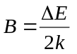 - постоянная величина, определяемая материа-
лом ТР и характеризующая его температурный
коэффициент сопротивления.
3. Расчет энергии активации ΔЕ и коэффициента В
Прологарифмируем соотношение (2):
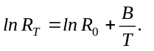 (3)
Выражение (3) представляет собой уравнение прямой в координатах ln R_{T} от 1/T, тангенс угла наклона которой к оси абс-цисс равен значению коэффициента В. Построив экспериментально полученную зависимость ln R_{T} от 1/T, определим значения коэффициента В и энергии активации по формулам
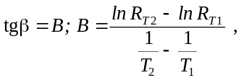 (4)
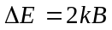. (5)
4. Основным параметром терморезистора является температурный коэффициент сопротивления α. Он определяется как относительное изменение сопротивления ТР при изменении температуры на 1 К
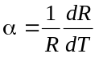 (6)
Учитывая (2), выражение (6) запишем в виде
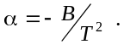 (7)
Зная постоянную В, можно вычислить α для любой температуры.
5. Рассмотрим типичную вольт-амперную характеристику ТР (рис.2).
На начальном участке АВ характеристика почти линейная, т.к. при малых токах, соответствующих этому участку, рассеиваемая мощность на ТР недостаточна для заметного изменения температуры и следовательно для уменьшения сопротивления ТР. При дальнейшем увеличении силы тока рассеиваемая мощность становится значительной, ТР нагревается выше температуры окружающей среды и сопротивление ТР уменьшается. Таким образом, начиная с некоторого критического значения силы тока I_{кр}, напряжение на приборе при увеличении тока уменьшается (участок ВС). Область характеристики ВС является рабочей областью токов ТР.
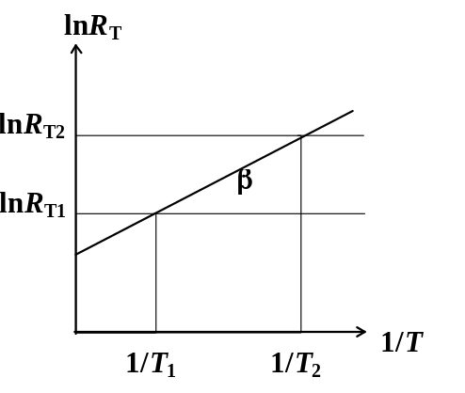
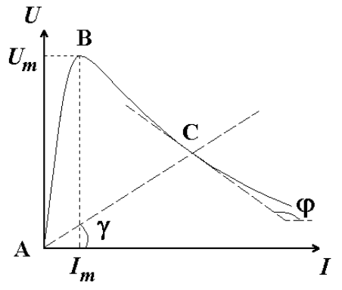

Рис. 1 Рис. 2
Помимо вольт-амперной характеристики, свойства нелинейного сопротивления ТР могут быть охарактеризованы его статическим и дифференциальным сопротивлением. Статическое сопротивление R_{c} равно отношению напряжения на ТР к протекающему по нему току. Если в рабочей области характеристики выбрать точку С, то тангенс угла γ между осью абсцисс и прямой, идущей в точку С даст величину статического сопротивления ТР
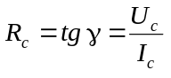. (8)
При переходе от одной точки ВАХ к соседней, статическое сопротивление изменяется. Оно характеризует поведение ТР в режиме неизменного тока. Под дифференциальным сопротивлением 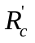 принято понимать отношение бесконечно малого приращения напряжения dU на ТР к соответствующему приращению тока dI. Дифференциальное сопротивление численно равно тангенсу угла ϕ наклона касательной к ВАХ в рабочей точке С и характеризует поведение ТР при достаточно малых отклонениях от предшествующего состояния
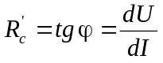. (9)
Так, участку АВ вольт-амперной характеристики соответствует положительное значение дифференциального сопротивления dU/dI > 0, а участку ВС - отрицательное, где dU/dI < 0.
4. ПРИБОРЫ И ПРИНАДЛЕЖНОСТИ
1. Печь.
2. Термисторы.
3. Мост постоянного тока.
4. Амперметр, вольтметр, реостат.
5. Термометр.
5. ОПИСАНИЕ МЕТОДА И СХЕМА УСТАНОВКИ
1. Для измерения электрического сопротивления ТР при различной температуре применяется один из промышленных терморезисторов, который включается в схему моста МВП-47 (МО-59, МВЧ-49) (рис.3).
Напряжение питания устанавливается реостатом R_{РЕГ} по вольтметру V. Терморезистор нагревается в печи, питаемой напряжением переменного тока от лабораторного автотрансформатора ЛАТР-1. Температура измеряется термометром.
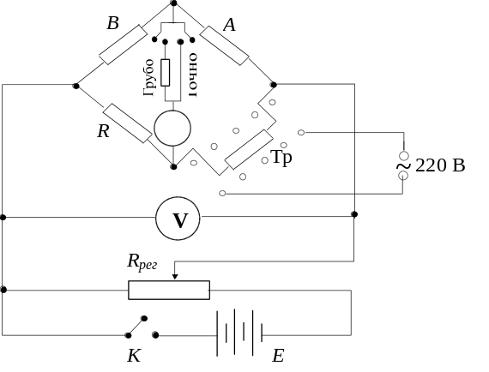
Рис. 3
2. Для снятия вольт-амперной характеристики собирается схема (рис. 4). Добавочное сопротивление R₁ необходимо для обеспечения устойчивой работы схемы.
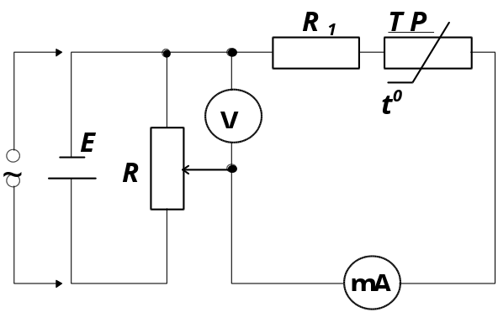
Рис. 4
6. ПОРЯДОК ВЫПОЛНЕНИЯ РАБОТЫ
1. Измерить сопротивление R₀ терморезистора при комнатной температуре.
2. Включить электропечь и произвести измерения сопротивления ТР при различных температурах от комнатной до 600^{о}С через 50^{о}С.
3. Полученные данные занести в таблицу.
4. Построить график зависимости R_{T} = f(T).
5. Построить график зависимости lnR_{T} = f(1/T).
6. По графику п. 4 определить постоянную В.
7. Определить энергию активации ΔЕ по формуле (5).
8. По формуле (7) вычислить температурный коэффициент α для Т = 300 К, 315 К, 330 К.
9. Снять и построить вольт-амперную характеристику ТР при комнатной температуре.
10. Вычислить величину статического и дифференциального сопротивлений для некоторой точки на участке характеристи-ки с отрицательным дифференциальным сопротивлением.
7. КОНТРОЛЬНЫЕ ВОПРОСЫ
1. Чем отличаются энергетические состояния электронов в изолированном атоме и кристалле?
2. Что такое запрещённые и разрешенные энергетические зоны?
3. При каких условиях электроны из валентной зоны могут переходить в зону проводимости?
4. Какова зависимость сопротивления полупроводников от температуры?
5. Объясните вольт-амперную характеристику термистора.
6. Как с помощью терморезистора стабилизировать ток в цепи? Напряжение? Температуру?
7. Что называется температурным коэффициентом сопротивления?
8. Что такое статическое и дифференциальное сопротивление ТР?
ДОПОЛНЕНИЕ 1 К ЛАБОРАТОРНОЙ РАБОТЕ 11
ИЗУЧЕНИЕ ХАРАКТЕРИСТИК ТЕРМОРЕЗИСТОРОВ
1. Изучить методические указания к работе.
2. Ознакомиться с приборами и схемой подключения.
3. НЕ ВКЛЮЧАЯ ПЕЧЬ, произвести измерение сопротивления термистора TR₁ при комнатной температуре, для чего:
а) подключить к мосту постоянного тока (Р-329) гальванометр (клеммы моста Г1, Г2), измеряемый терморезистор (клеммы Х₀1, Х₀2) и источник питания (соединить клеммы моста Б1, Б2 и соответствующие клеммы измерительной установки);
б) измерить термометром начальную температуру терморезистора;
в) установить на передней панели моста значения
R₂ = 1000 Ом и R₃ = 100 Ом путем замыкания соответ
ствующих гнёзд;
г) на передней панели измерительной установки пере
вести переключатели К1, К2 в положение «Вкл»;
д) на передней панели моста зафиксировать кнопку «ГРУБО», уравновесить мост вращением ручек декад (1...5) плеча резистора (стрелка гальванометра подводится к нулю), затем нажать кнопку «ТОЧНО» и получить точный отсчет.
Значение сопротивления снимается с ручек декад и определяется по формуле 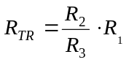 .
Пример: 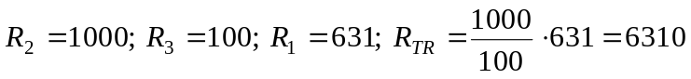 Ом.
4. Подключить электропечь к сети 220 В. Аналогично (п.п.
3а...3д) произвести измерение сопротивлений термистора при различных температурах от комнатной до 60⁰ через каждые 5⁰ ПЕЧЬ ОТКЛЮЧИТЬ, результаты занести в таблицу 1.

Таблица 1
t⁰, C | T, K | 1/T, K⁻¹ | R_{TR}, Ом | lg(R_{TR}) | B, K | ΔE, эВ | ΔE, Дж | α, K⁻¹

5. Снять вольт-амперную характеристику U = f(I) терморезистора, выполняя условие: после установки тока выждать 30... 40 секунд, после чего снять показания вольтметра и занести в табл. 2.
УСТАНОВКУ ОТКЛЮЧИТЬ !
Таблица 2
I, mA | 0 | 5 | 10 | 15 | 20 | 25 | 30 | 35 | 40
U, B
Примечание:
для снятия ВАХ используется измерительная установка, в схему которой подключается терморезистор TR₂ !

ДОПОЛНЕНИЕ 2 К ЛАБОРАТОРНОЙ РАБОТЕ 11
ОПРЕДЕЛЕНИЕ ТИПА ПРОВОДИМОСТИ
ПОЛУПРОВОДНИКОВ МЕТОДОМ ТЕРМОЗОНДА
1. ЦЕЛЬ РАБОТЫ
Определение типа проводимости полупроводников.
2. ЛИТЕРАТУРА
1. Детлаф А.А., Яворский Б.М. Курс физики.-М.: Высш. шк., 1989.- 608 с.
2. Савельев И.В. Курс физики. Т.3.- М.: Наука, 1989.- 304 с.
3. Епифанов Г.И. Физические основы микроэлектроники.- М.: Сов. радио, 1971.- 375 с.
3. ТЕОРЕТИЧЕСКОЕ ВВЕДЕНИЕ
Рассмотрим однородный полупроводник при наличии градиента температуры. Если полупроводник нагрет неравномерно, то средняя энергия носителей заряда и их концентрация будут больше там, где выше температура. Вследствие этого в полупроводнике возникнет диффузионный поток носителей заряда, т.е. возникнет электрический ток. При разом-кнутой цепи в стационарном состоянии плотность тока во всех точках образца равна нулю. Это возможно благодаря появлению в результате зарядов электрического поля, которое вызовет в каждой точке полупроводника ток, компенсирующий поток носителей, обусловленный градиентом температуры. На образце возникает электродвижущая сила, которую называют термоэлектродвижушей силой. Определив знак тер-моэлектродвижушей силы или направление тока во внешней цепи, нетрудно указать тип проводимости полупроводников.
Пусть, например, дан полупроводник с электронной проводимостью (рис. 1).
Если к поверхности по-лупроводника укрепить два зонда, один из которых нагрет печью П до температуры Т₁ (горячий зонд), а другой находится при комнатной температуре (холодный зонд), то благодаря градиенту температур в полупроводнике электроны диффундируют из левой части полупроводника в правую так, что левая часть будет заряжаться положительно, а правая - отрицательно. Во внешней цепи возникает ток, направленный от т. А к т. В, т.е. от горячего зонда к холодному.
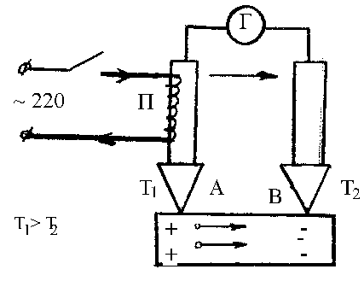
Рис. 1
Если исследуется полупроводник с дырочной проводимостью (рис. 2), то основные носители заряда - дырки - диф-фундируют вдоль однородного полупроводника из левой части в правую, левая часть (т. А) заряжается отрицательно, правая (т.В) - положительно. Во внеш-ней цепи возникнет ток, направленный от т. В к т. А, т.е. от холодного зонда к горячему.
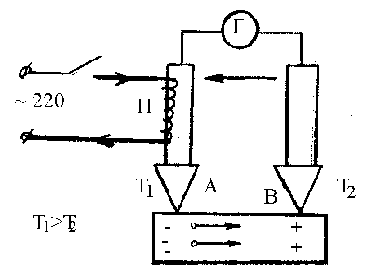
Рис. 2
Таким образом, направление тока или знак термоэдс, может свидетельствовать об электронном или дырочном механизме проводимости.
В данной работе определение типа носителей заряда производится на приборе, схема которого представлена на рис. 1.
Основными элементами прибора являются горячий и холодный металлические зонды, гальванометр, образец полупроводника.
4. Приборы и принадлежности
1. Прибор для определения знака основных носителей заряда.
5. ПОРЯДОК ВЫПОЛНЕНИЯ РАБОТЫ
1. Включить прибор в сеть переменного тока с напряжением 220 В (включение печи нагрева зонда).
2. Установить на подставку исследуемый образец.
3. После нагрева зонда при кратковременном касании поверх-ности образца зондом определить по отклонению стрелки гальванометра направление тока во внешней цепи и тип проводимости образца.
Принцип определения типа проводимости образца поясняется на рис. 3. На этом рисунке обозначена полярность клемм гальванометра и возможное направление отклонения стрелки и, соответственно, тип проводимости полупроводника.
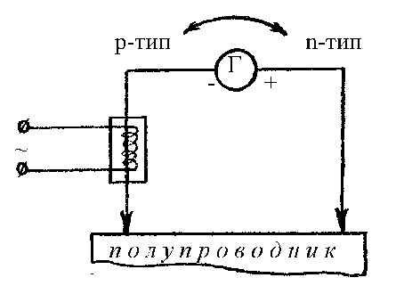
Рис. 3

6. КОНТРОЛЬНЫЕ ВОПРОСЫ
1. Что такое p- и n-полупроводники?
2. Что называется основными и неосновными носителями заряда в полупроводниках?
3. Объясните температурную зависимость концентрации носителей заряда в полупроводниках.
4. Объясните сущность метода термозонда для определения знака носителей заряда в полупроводниках.
* * *

